ИЗ истории школы.

Год рождения школы, скорее всего 1885. Именно в этом году было построено и по сей день существующее здание начальной школы.

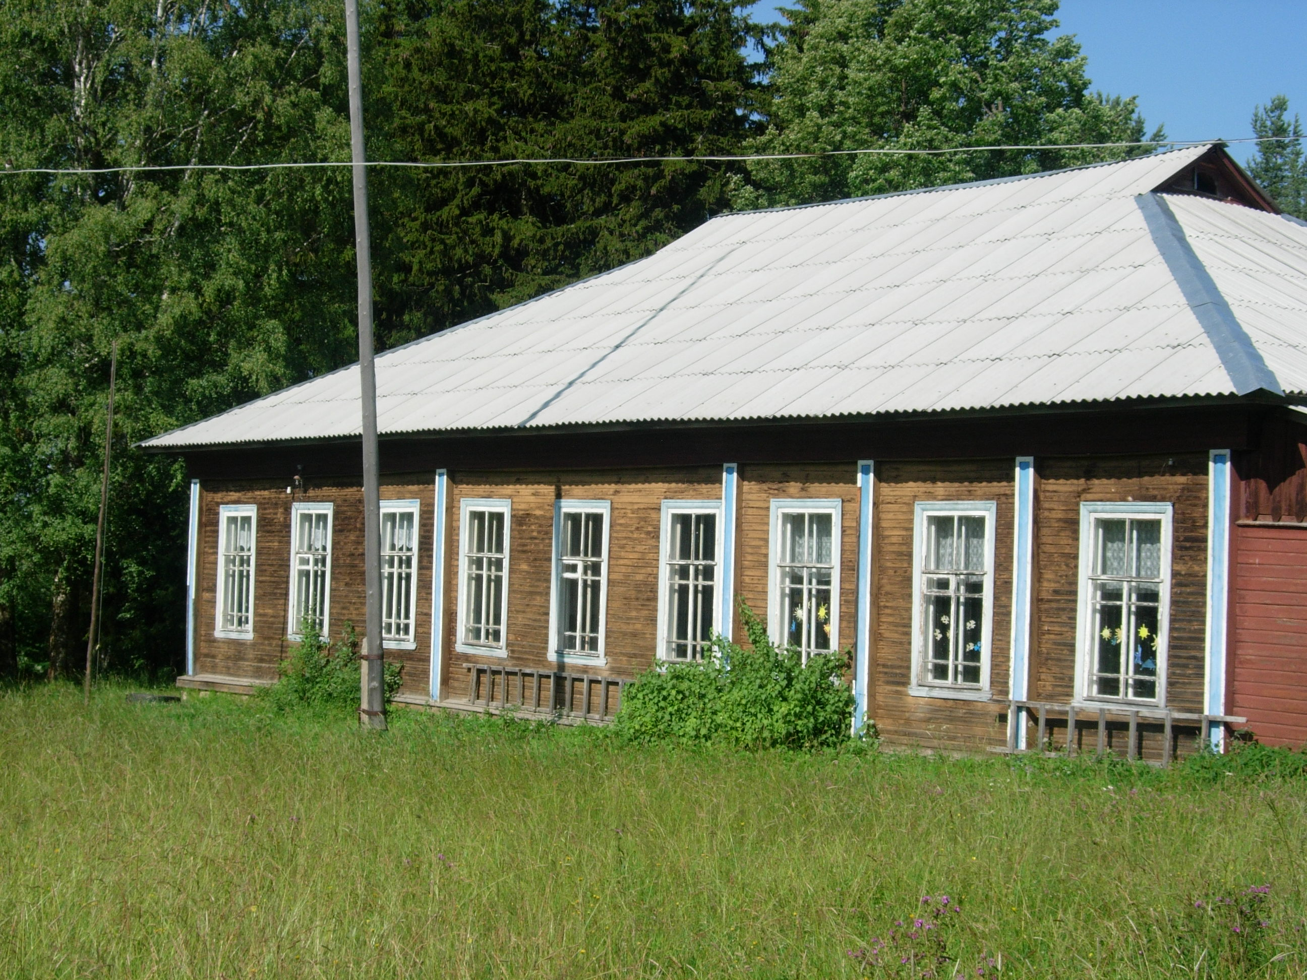

В нём отрылось Земское четырёхклассное училище для обучения крестьянских детей. В училище преподавали два учителя. В первые классы набиралось более 30 человек, но к четвёртому оставалось меньше половины, так как дети в семьях начинали рано работать и оставляли школьную парту.
Точно известно, что здание для средней школы было построено в 1932 году. Именно здесь с 1937 по 1941 год размещалась средняя школа, которая затем была организована в семилетку, с 1953 года – вновь в среднюю, через некоторое время – в восьмилетку, а с 1971 – в среднюю, какой и является по сей день.
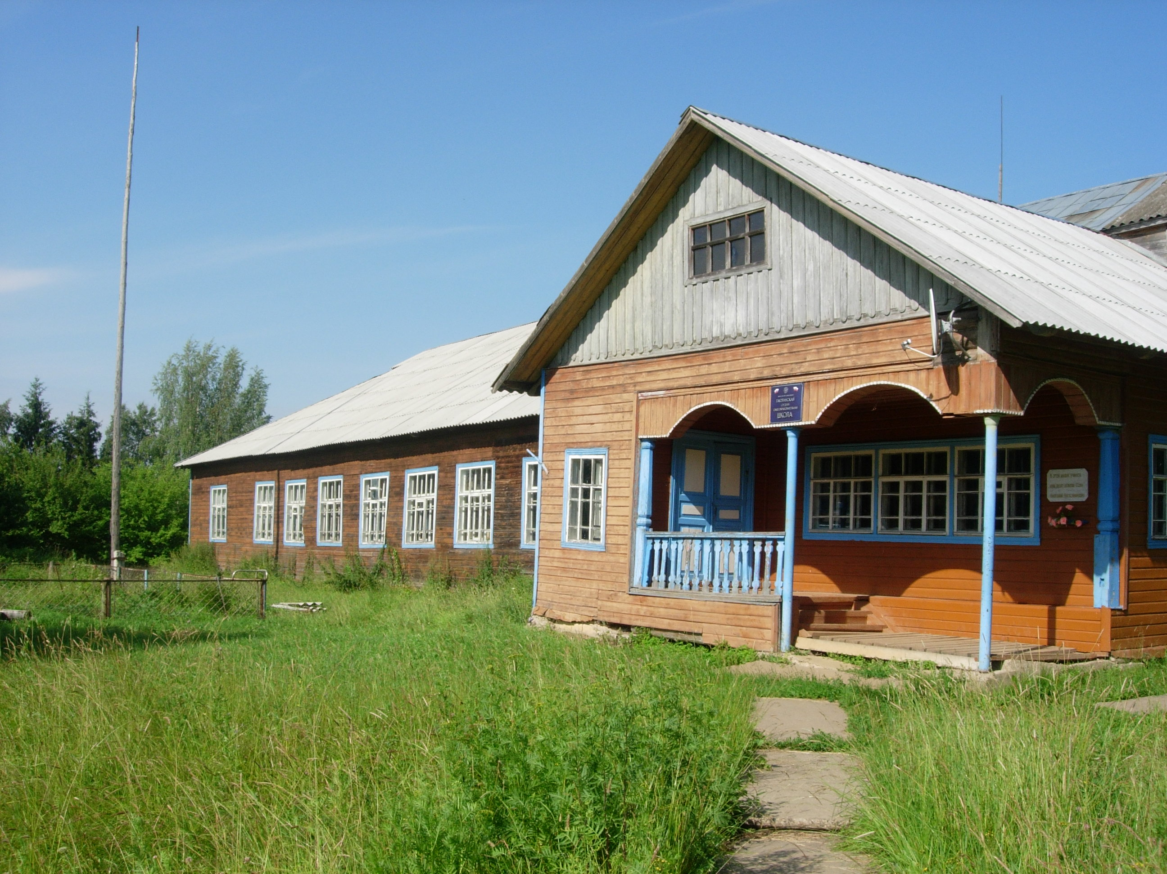
Ранее школа носила имя Кирова, о чём свидетельствуют фотографии из школьного архива.
У руля школы всегда были опытные педагоги-руководители: Таиров Николай Павлович, Зернов Анатолий Фёдорович, Сивова Галина Ивановна, Кузьмин Вячеслав Акимович, Царёв Александр Павлович, Николаева Евгения Евгеньевна.
В 70-80 годы пяти педагогам школы, а именно, Царёву А. П., Браусовой Т. А.,
Царёвой З. Л., Яковлевой Г. В., Зиновьевой М. А. было присвоено звание «Отличник народного просвещения».
Изначально в школу ходили дети из села Гаютино, Малафеево и близлежащих деревень колхоза «Волна» и «Россия», Пошехонского района, Ярославской области, а также из деревень Вологодской области: Дор, Хмелевое, Ильинское, Музга, Курган, Корниговка.
Ученический коллектив школы в 9-10, а позднее в 10-11 классах пополнялся за счёт учеников из Патринской , а затем Зинкинской восьмилетних школ.

